北航2019软件工程简易机器人
开发计划
【文档标识（唯一标识该文档的标识号，SDP+组号）】
1.0.0版

分工说明
小组名称
学号 | 姓名 | 本文档中主要承担的工作内容
16061102 | 刘逸
16061189 | 于金泽
16182016 | 马力
76066001 | 张金源
76066002 | 周美廷

版本变更历史
版本 | 提交日期 | 主要编制人 | 审核人 | 版本说明
1.0.0 | 2019-3-9 | 周美廷 |  | 初步开发计划分析

目 录

范围

项目概述
【本项目待开发的嵌入式系统的背景、主要功能和非功能性需求，以及应用场景。】
建议从用户角度分析所提出的功能对于用户的价值。

文档概述
本文档是我们简易机器人开发计划文档，用于记录每一个机器人开发相关计划，以确保开发过程可以按照计划进行。于是开发过程中可减少各种意想不到的意外或缺乏。
文档中列出开发主要人员以及各个人员的职责，最后的产品列表，产品的运行和开发环境，项目期限以及里程碑计划，项目风险，过程，和资源。

术语和缩略词
 | 术语/缩略词 | 解释/全称
1 | Game Dev | Game Development

引用文档
【本文档引用的所有文档的编号、标题、版本和发行日期。引用文档包括原始需求文档、其它文档资料等】

项目任务概要

工作内容
编号 | 工作 | 分工
D1 | 项目开发计划文档
D2 | 项目需求分析文档
D3 | 软件需求分析/设计文档
D4 | 测试文档
S1 | 软件开发
H1 | 硬件传感器安装
H2 | 硬件运动装置
H3 | 硬件机械臂装置

主要人员
角色 | 任务
组长 | 制定项目计划，跟踪项目开发进度，协调资源和关系，风  险分析和控制，配置管理
系统分析员 | 理解和分析系统需求，撰写需求分析规格说明书，需求  管理
系统架构师 | 全面理解系统需求，创建合理、完善的系统架构和技术  架构，撰写系统设计说明书，负责系统联调和集成
程序开发 | 进行具体编码及单元测试
数据库架构师 | 负责分析数据需求，定义详细的数据库设计
测试人员 | 制定测试计划，实施测试方案，编写测试结果分析报告
系统实施人员 | 负责准备运行环境，部署实施方案，系统展示
文档评审 | 完成文档的内部评审

    - 76066002 - 周美廷
角色：

工作经验/时间：
- 3D Action RPG Game Dev at Ninja Vault (2013 - Present)
- Software Developer Intern at Canon Information Technology (2018)
- Game Programmer at Moestone (2017)
- Product Assistant Intern at IziData (2018)

技术水平：
- Coding Language(s)：C, C#, Java, Python, Ruby, PHP, Typescript, Javascript
- Styling Language(s): HTML, CSS
- Framework(s): Angular, Django, Ruby on Rails, Android Studio, Unity3D

    - 76066001 – 张金源
角色：

工作经验/时间：
- 印尼学生会IT部门主任 (2017 - Present)
- Freelance Programmer (2017 - Present)
- Arduino Developer (2017 - Present)
- Web Developer at Beurer (2017)

技术水平：
- Coding Language(s)：C, C#, C++,Java, Python, PHP
- Framework(s): Arduino, Laravel, Android Studio
- Other(s): Arduino knowledges, Electronic circuit knowledges, Linux user ( >2 years)

    - 16061102 – 刘逸
角色：

工作经验/时间：
- Freelance Programmer (2016 - Present)
- Building a Simple CPU (2017)
- Build a Compiler (2018)

技术水平：
- Coding Language(s)：C, ,Java, Python,
- Framework(s): JSF
- Other(s): Compilation experience

产品

程序或设备
【需提交的项目源代码、可执行程序、安装程序、设备等相关资源清单。】

文档
【需提交的所有文档清单（不包括小组内部文档）。】

运行与开发环境

运行环境
运行硬件：
运行软件：

开发环境
开发硬件：
- 嵌入式开发板各类传感器
- 运动装置
- 机械臂装置
开发软件：
- 嵌入式操作系统：LINUX系统
- 应用软件开发语言： C/C++/Python

项目期限
从2019年3月10日--年6月18日完成

风险管理
风险识别：

风险类型 | 风险
估计 | 低估了开发软件所需的时间
估计 | 低估了缺陷修复率
估计 | 低估了软件大小
组织 | 组织进行重组使项目管理任务存在变动
组织 | 组织财务管理问题使项目资金减少
人员 | 无法招聘具备所需技能的员工
人员 | 主要人员在重要关头生病，无法按时间完成任务
人员 | 没有所需的人员培训
需求 | 对项目有着需要大改动的新建议
需求 | 提建议者没有理解需求变更对整个项目的影响
技术
工具

风险分析：

风险 | 概率 | 影响
低估了开发软件所需的时间 | 高 | 重
低估了缺陷修复率 | 中 | 轻
低估了软件大小 | 高 | 轻
组织进行重组使项目管理任务存在变动 | 低 | 严重
组织财务管理问题使项目资金减少 | 低 | 灾
无法招聘具备所需技能的员工 | 高 | 灾
主要人员在重要关头生病，无法按时间完成任务 | 中 | 严重
没有所需的人员培训 | 中 | 轻
对项目有着需要大改动的新建议 | 中 | 严重
提建议者没有理解需求变更对整个项目的影响 | 中 | 轻

风险管理策略：

风险 | 管理策略
资金问题
人员招聘问题 | 查看是否有可替代此部分的插件或软件
人员生病问题
需求变动问题
组织重组问题
开发时间低估问题 | 查看是否有可替代此部分的插件或软件

过程模型
【项目开发采用的生存周期模型，包括可能的原型或增量。】

资源计划
【项目开发的软硬件资源需求。】

进度计划

里程碑计划
- (2019-3-10) Project Design Document / 项目开发计划
- (2019-3-31) Project Requirements Analysis Document / 需求分析文档提交
- (2019-4-02) Project Requirements Review / 需求分析评审
- (2019-4-21) Software Requirements Analysis/Design Document / 软件需求分析/设计文档提交
- (2019-4-23) Software Requirements Analysis/Design Review / 软件需求分析/设计文档评审
- (2019-5-14) Code Review / 代码评审
- (2019-6-04) Testing Document Review 1 / 测试文档评审1
- (2019-6-11) Testing Document Review 2 / 测试文档评审2
- (2019-6-18) End of Lesson / 课程总结

注：应多加一些项目组内部的里程碑，要不然工作安排起来恐怕会比较被动。比如评审内容准备完毕就是重要的内部小里程碑。

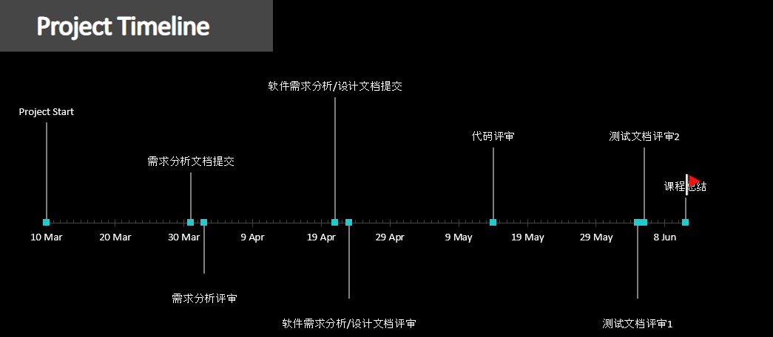
里程碑任务映射
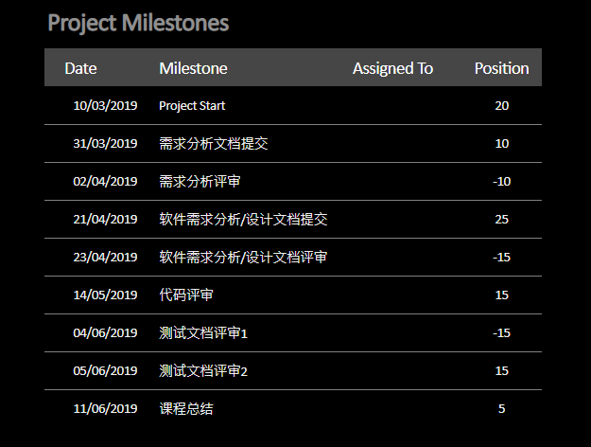

【用表格/甘特图/活动网络的形式说明每个里程碑中需要完成的任务（包括优先级和工时）、任务之间的依赖关系、人员角色分配和起止时间。】

